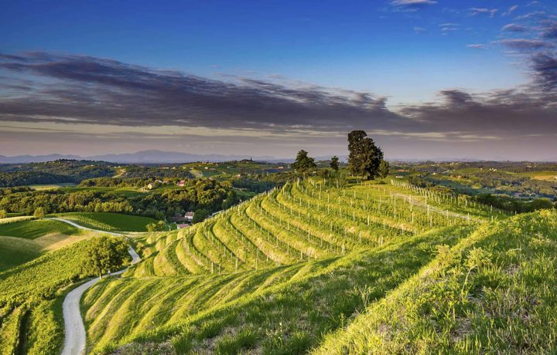

Vodič za građane za 2024. godinu
Općina Štrigova

Poštovani građani,
predstavljamo Vam „Vodič za građane“ za 2024. godinu. U njemu je prikazano na koji način Općina Štrigova prikuplja i investira sredstva. Kako bismo Vam omogućili uvid u rad naše Općine i učinili je što transparentnijom nastavljamo s projektom koji se nalazi na Internet stranici www.proracun.hr te na našoj službenoj stranici www.opcinastrigova.hr.
Ukupni prihodi i rashodi Općine Štrigova za 2024. godinu planirani su u iznosu od 3.078.000,00 eura.
Kao i ranijih godina Općina Štrigova značajan dio proračunskih sredstava usmjerava na održavanje komunalne infrastrukture, groblja i nabavu komunalne opreme. Općina izdvaja sredstva za rekonstrukciju LC 20080 i izgradnju pješačko biciklističke staze Železna gora – toplice sv. Martin, javne rasvjete, vodovoda i kanalizacije, a također ulažemo u modernizaciju nerazvrstanih cesta i uređenje autobusnih stajališta.
Želimo da naši mladi steknu što kvalitetnije znanje i razviju sposobnosti pa smo, kako bi im put uspjeha što više olakšali, izdvojili sredstva za obrazovni program osnovnih škola, nabavu školskih udžbenika, prijevoz učenika, prehranu učenika OŠ Štrigova i deficitarna zanimanja. Nismo zaboravili ni naše najmlađe i studente pa tako dio sredstava ide na predškolsko obrazovanje i visoko obrazovanje.
Potičemo naše drage stanovnike da se aktiviraju i bave sportom zato dajemo potpore za javne potrebe u športu.
Zaštita dostojanstva i omogućavanje životnih potreba svakog stanovnika naše zajednice predstavljaju bitne prioritete djelovanja Općine, stoga i naredne godine izdvajamo sredstva iz proračuna za socijalni program, troškove hitnog zbrinjavanja pacijenata s akutnim infarktom, cijepljenje HPV i sistematski pregled.
Dajemo poticajne mjere za stanogradnju i solarne elektrane te donacije Crvenom križu, udrugama i zakladama, vjerskim zajednicama i kulturno umjetničkim udrugama. Programom „Financijski i fiskalni poslovi“ omogućujemo sredstva za trgovačko društvo ŠTRIKOM d.o.o.
Zaštita i sigurnost naših stanovnika nam je među prioritetima zato smo i ove godine izdvojili sredstva za zaštitu od požara i civilnu zaštitu. Nastojimo život u Općini učiniti što sadržajnijim stoga nastojimo održavati manifestacije kao što su Dan Općine Štrigovske noći, festival keramike, Urbanovo, Međunarodno ocjenjivanje vina i Martinje na Međimurskoj vinskoj cesti. Također potičemo razvoj turizma izgradnjom ZIP – LINE – a, poučnom šumskom stazom i vidikovcem.
Kroz ovaj Vodič želimo Vam prenijeti informacije pomoću kojih možete pratiti raspolaganje proračunskim sredstvima. Vi, drage građanke i građani, možete svojim prijedlozima i komentarima pridonijeti zajedničkom nam cilju da dostupne resurse raspodijelimo na što učinkovitiji način za boljitak i napredak naše zajednice.
Načelnik Općine Štrigova
Što je proračun?
Proračun je akt kojim se procjenjuju prihodi i primici te utvrđuju rashodi i izdaci za proračunsku godinu, a sadrži i projekciju prihoda i primitaka te rashoda i izdataka za slijedeće dvije godine. Proračun nije statičan akt, već se sukladno Zakonu može mijenjati tijekom proračunske godine, odnosno donose se Izmjene i dopune proračuna.

Jedno od najvažnijih načela proračuna je da isti mora biti uravnotežen, odnosno
ukupna visina planiranih prihoda mora biti istovjetna ukupnoj visini planiranih rashoda!

Sadržaj proračuna

Proračun JLS sastoji se od plana za proračunsku godinu i projekcija za sljedeće dvije godine. Proračun JLS sastoji se od općeg dijela, posebnog dijela i obrazloženja proračuna.

SADRŽAJ | SASTAVNI DIO | OPIS SASTAVNOG DIJELA
Opći dio proračuna | Sažetak Računa prihoda i rashoda Sažetak Računa financiranja | - ukupni prihodi poslovanja i prihodi od prodaje nefinancijske imovine, ukupni rashodi poslovanja i rashodi za nabavu nefinancijske imovine  - ukupni primici od financijske imovine i zaduživanja i izdaci za financijsku imovinu i otplate zajmova
 | Račun prihoda i rashoda | - ukupni prihodi i rashodi iskazani prema izvorima financiranja i ekonomskoj klasifikaciji na razini skupine  - ukupni rashodi iskazani prema funkcijskoj klasifikaciji
 | Račun financiranja | - ukupni primici od financijske imovine i zaduživanja i izdaci za financijsku imovinu i otplate instrumenata zaduživanja prema izvorima financiranja i ekonomskoj klasifikaciji na razini skupine
 | Preneseni višak ili preneseni manjak prihoda nad rashodima | - ako ukupni prihodi i primici nisu jednaki ukupnim rashodima i izdacima, opći dio proračuna sadrži i preneseni višak ili preneseni manjak prihoda nad rashodima
 | Višegodišnji plan uravnoteženja | - ako JLP(R)S ne mogu preneseni manjak podmiriti do kraja proračunske godine, obvezni su izraditi višegodišnji plan uravnoteženja za razdoblje za koje se proračun donosi  - ako JLP(R)S ne mogu preneseni višak, zbog njegove veličine, u cijelosti iskoristiti u jednoj proračunskoj godini, korištenje viška planira se višegodišnjim planom uravnoteženja za razdoblje za koje se proračun donosi
Posebni dio proračuna | Plan rashoda i izdataka proračuna JLP(R)S i njihovih proračunskih korisnika | - rashodi i izdaci JLP(R)S i njihovih proračunskih korisnika iskazani po organizacijskoj klasifikaciji, izvorima financiranja i ekonomskoj klasifikaciji na razini skupine, raspoređenih u programe koji se sastoje od aktivnosti i projekata
Obrazloženje proračuna | Obrazloženje općeg dijela proračuna i obrazloženje posebnog dijela proračuna | - obrazloženje općeg dijela proračuna JLP(R)S sadrži obrazloženje prihoda i rashoda, primitaka i izdataka proračuna JLP(R)S i obrazloženje prenesenog manjka odnosno viška proračuna JLP(R)S  - obrazloženje posebnog dijela proračuna JLP(R)S temelji se na obrazloženjima financijskih planova proračunskih korisnika, a sastoji se od obrazloženja programa koje se daje kroz obrazloženje aktivnosti i projekata zajedno s ciljevima i pokazateljima uspješnosti iz akata strateškog planiranja.

Proračunski korisnici:

Proračunski korisnici su ustanove, tijela javne vlasti kojima je JLS osnivač ili suosnivač, a čije je financiranje većim dijelom iz proračuna svog osnivača ili suosnivača. Proračunski korisnici JLS mogu biti dječji vrtići, knjižnice, javne vatrogasne postrojbe, muzeji, kazališta, domovi za starije i nemoćne osobe.

Zakoni i sankcije:
Sukladno Zakonu o Proračunu (»Narodne novine«, broj 144/21) Proračun se donosi za jednu fiskalnu (proračunsku) godinu. Kod nas se fiskalna godina poklapa s kalendarskom i traje od 01. siječnja do 31. prosinca. Jedini ovlašteni predlagatelj Proračuna je općinski načelnik. Općinski načelnik jedinice lokalne samouprave odgovoran je za zakonito i pravilno planiranje i izvršavanje proračuna, za svrhovito, učinkovito i ekonomično raspolaganje proračunskim sredstvima. Proračun donosi (izglasava) Općinsko vijeće do kraja godine.

Ako se ne donese proračun prije početka proračunske godine, privremeno se, a najduže za prva tri mjeseca proračunske godine, na osnovi odluke o privremenom financiranju koja mora biti donesena do 31. prosinca, nastavlja financiranje poslova, funkcija i programa tijela jedinica lokalne i područne samouprave i drugih proračunskih i izvanproračunskih korisnika.

U slučaju kada je raspušteno samo Općinsko vijeće, a Općinski načelnik nije razriješen, do imenovanja povjerenika Vlade Republike Hrvatske, financiranje se obavlja izvršavanjem redovnih i nužnih rashoda i izdataka temeljem odluke o financiranju nužnih rashoda i izdataka koju donosi općinski načelnik.

Po imenovanju povjerenika Vlade Republike Hrvatske, općinski načelnik predlaže povjereniku novu odluku o financiranju nužnih rashoda i izdataka u koju su uključeni ostvareni prihodi i primici te izvršeni rashodi i izdaci u vremenu do dolaska povjerenika. Ako se do 31. ožujka ne donese proračun, povjerenik donosi odluku o financiranju nužnih rashoda i izdataka za razdoblje do donošenja proračuna.

Ako do isteka roka privremenog financiranja nije donesen proračun u jedinici u kojoj je općinski načelnik koji nema zamjenika onemogućen u obavljanju svoje dužnosti, financiranje se obavlja izvršavanjem redovnih i nužnih rashoda i izdataka temeljem odluke o financiranju nužnih rashoda i izdataka koju donosi predstavničko tijelo na prijedlog privremenog zamjenika općinskog načelnik iz članka 43.a Zakona o lokalnoj i područnoj (regionalnoj) samoupravi (»Narodne novine«, broj 33/01, 60/01, 129/05, 109/07, 125/08, 36/09, 150/11, 144/12, 19/13, 137/15, 123/17, 98/19, 144/20).
UKUPAN PRORAČUN, ODNOSNO UKUPNI PRIHODI I PRIMICI, KAO I RASHODI I IZDACI, OPĆINE ŠTRIGOVA ZA 2024. GODINU, PLANIRANI SU U IZNOSU OD 3.078.000,00 EURA.

PRIHODI I PRIMICI

Prihodi poslovanja Općine Štrigova za 2024. godinu planirani su u iznosu od 2.063.800,00 eura, a čine ih prihodi od poreza planirani u iznosu od 594.900,00 eura, pomoći iz inozemstva i od subjekata unutar općeg proračuna planirani su u iznosu od 885.000,00 eura, prihodi od imovine u iznosu od 529.405,00 eura, prihodi od upravnih i administrativnih pristojbi, pristojbi po posebnim propisima i naknada planirani u iznosu od 50.995,00 eura, prihodi od prodaje proizvoda i robe te pruženih usluga i prihodi od donacija planirani u iznosu od 2.500,00 eura, kazne, upravne mjere i ostali prihodi planirani u iznosu od 1.000,00 eura, dok su prihodi od prodaje nefinancijske imovine planirani u iznosu od 14.200,00 eura (za prihode od prodaje proizvedene dugotrajne imovine).
Vlastiti izvori (višak prihoda) planiran u iznosu od 1.000.000,00 eura.

PRIHODI I PRIMICI | IZVRŠENJE 2022. | PLAN  2023. | PLAN  2024. | PROJEKCIJE 2025. | PROJEKCIJE 2026.
6 Prihodi poslovanja | 3.357.844,98 | 2.589.458,00 | 2.063.800,00 | 3.035.800,00 | 3.065.200,00
61 Prihodi od poreza | 487.483,74 | 455.116,00 | 594.900,00 | 680.000,00 | 700.000,00
63 Pomoći iz inozemstva i od subjekata unutar općeg proračuna | 1.613.507,18 | 1.132.416,00 | 885.000,00 | 1.600.000,00 | 1.608.000,00
64 Prihodi od imovine | 1.159.679,43 | 953.381,00 | 529.405,00 | 700.000,00 | 700.000,00
65 Prihodi od upravnih i administrativnih pristojbi, pristojbi po posebnim propisima i naknada | 95.253,16 | 46.421,00 | 50.995,00 | 52.000,00 | 53.100,00
66 Prihodi od prodaje proizvoda i robe te pruženih usluga, prihodi od donacija te povrati po protestira | 1.617,17 | 1.460,00 | 2.500,00 | 2.700,00 | 2.900,00
68 Kazne, upravne mjere i ostali prihodi | 304,30 | 664,00 | 1.000,00 | 1.100,00 | 1.200,00
7 Prihodi od prodaje nefinancijske imovine | 20.870,00 | 28.005,00 | 14.200,00 | 22.200,00 | 22.800,00
72 Prihodi od prodaje proizvedene dugotrajne imovine | 20.870,00 | 28.005,00 | 14.200,00 | 22.200,00 | 22.800,00

RASHODI I IZDACI | IZVRŠENJE 2022. | PLAN  2023. | PLAN  2024. | PROJEKCIJE 2025. | PROJEKCIJE 2026.
3 Rashodi poslovanja | 1.169.932,67 | 1.383.011,00 | 1.973.450,00 | 1.774.450,00 | 1.543.450,00
31 Rashodi za zaposlene | 97.067,45 | 132.826,00 | 154.000,00 | 158.000,00 | 162.000,00
32 Materijalni rashodi | 348.563,79 | 444.495,00 | 810.558,00 | 659.438,00 | 686.015,00
34 Financijski rashodi | 6.099,77 | 4.512,00 | 3.800,00 | 3.400,00 | 3.500,00
35 Subvencije | 130.057,94 | 153.295,00 | 180.000,00 | 181.000,00 | 182.000,00
36 Pomoći dane u inozemstvo i unutar općeg proračuna | 338.277,87 | 55.921,00 | 147.535,00 | 78.035,00 | 48.535,00
37 Naknade građanima i kućanstvima na temelju osiguranja i druge naknade | 110.352,37 | 288.995,00 | 246.000,00 | 247.000,00 | 248.000,00
38 Ostali rashodi | 139.513,48 | 302.967,00 | 431.557,00 | 447.577,00 | 213.400,00
4 Rashodi za nabavu nefinancijske imovine | 757.738,97 | 1.838.341,00 | 1.104.550,00 | 1.283.550,00 | 1.544.550,00
41 Rashodi za nabavu neproizvedene dugotrajne imovine | 40.349,91 | 26.585,00 | 20.050,00 | 50,00 | 50,00
42 Rashodi za nabavu proizvedene dugotrajne imovine | 717.389,06 | 1.511.756,00 | 984.500,00 | 1.283.500,00 | 1.544.500,00
45 Rashodi za dodatna ulaganja na nefinancijskoj imovini | 0,00 | 300,000,00 | 100,000,00 | 0,00 | 0,00

Rashodi poslovanja
Rashodi poslovanja Općine Štrigova za 2024. godinu planirani su u iznosu od 1.973.450,00 eura, a čine ih:
- Rashodi za zaposlene planirani u iznosu od 154.000,00 eura,
- Materijalni rashodi planirani u iznosu od 810.558,00 eura,
- Financijski rashodi planirani u iznosu od 3.800,00 eura,
- Subvencije planirane u iznosu od 180.000,00 eura,
- Pomoći dane u inozemstvo i unutar općeg proračuna planirane u iznosu od 147.535,00 eura,
- Naknade građanima i kućanstvima na temelju osiguranja i druge naknade planirane u iznosu od 246.000,00 eura,
- Ostali rashodi planirani u iznosu od 431.557,00 eura.

Rashodi za nabavu nefinancijske imovine
Rashodi za nabavu nefinancijske imovine planirani u iznosu od 1.104.550,00 eura, a čine ih:
- Rashodi za nabavu proizvedene dugotrajne imovine planirani u iznosu od 984.500,00 eura,
- Rashodi za nabavu neproizvedene dugotrajne imovine planirani u iznosu od 20.050,00 eura,
- Rashodi za dodatna ulaganja na nefinancijskoj imovini planirani u iznosu od 100.000,00 eura.

PRORAČUNSKE KLASIFIKACIJE
Prihodi, primici, rashodi i izdaci proračuna i financijskog plana iskazuju se prema proračunskim klasifikacijama. Sukladno Pravilniku o proračunskim klasifikacijama (»Narodne novine«, broj 26/10, 120/13 i 01/20) proračunske klasifikacije jesu:

  - Organizacijska klasifikacija sadrži povezane i međusobno usklađene (hijerarhijski i s obzirom na odnose prava i odgovornosti) cjeline proračuna i proračunskih korisnika koje odgovarajućim materijalnim sredstvima ostvaruju postavljene ciljeve,
  - Programska klasifikacija sadrži rashode i izdatke iskazane kroz aktivnosti i projekte, koji su povezani u programe temeljem zajedničkih ciljeva,
  - Funkcijska klasifikacija sadrži rashode razvrstane prema njihovoj namjeni,
  - Ekonomska klasifikacija sadrži prihode i primitke po prirodnim vrstama te rashode i izdatke prema njihovoj ekonomskoj namjeni,
  - Lokacijska klasifikacija sadrži rashode i izdatke razvrstane za Republiku Hrvatsku i za inozemstvo,
  - Izvori financiranja sadrže prihode i primitke iz kojih se podmiruju rashodi i izdaci određene vrste i namjene.

Proračun Općine Štrigova sastoji se od razdjela, glava i programa. Programi se sastoje od aktivnosti i projekata (kapitalni i tekući projekti).

OPIS POSEBNOG DIJELA PRORAČUNA

RAZDJEL 001 OPĆINSKO VIJEĆE
GLAVA 00101 OPĆINSKO VIJEĆE – 7.200,00 EURA

Program 1001 Javna uprava i administracija – 7.200,00 eura, od toga:
Za predstavničko tijelo izdvaja se 7.200,00 eura.
RAZDJEL 002 JEDINSTVENI UPRAVNI ODJEL
GLAVA 00201 JEDINSTVENI UPRAVNI ODJEL – 3.070.800,00 EURA
Program 1001 Javna uprava i administracija – 307.008,00 eura, od toga:
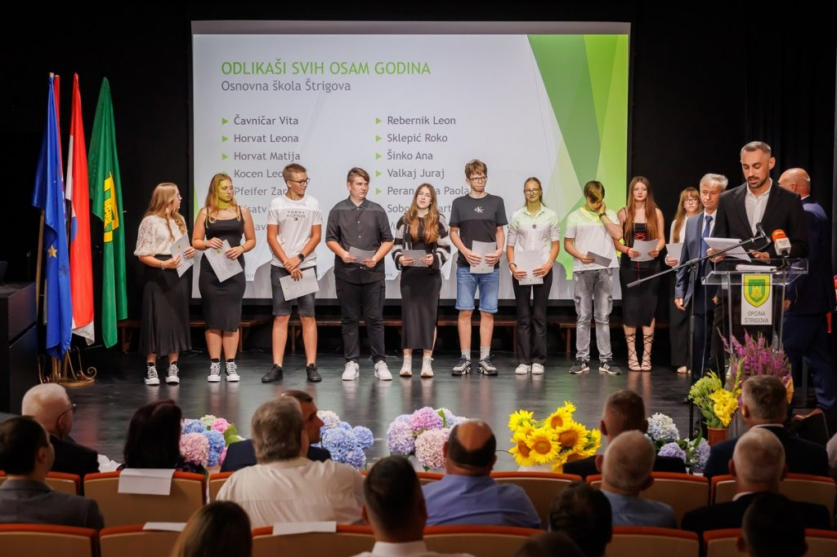
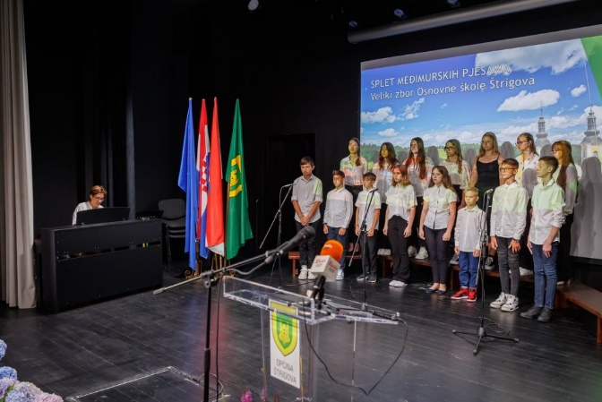
Za izvršnu upravu i administraciju izdvaja se 273.808,00 eura, za zapošljavanje nezaposlenih osoba u javnom radu 18.200,00 eura, za Dan Općine Štrigovske noći 11.500,00 eura i za proračunsku rezervu 3.500,00 eura.

Program 1002 Održavanje komunalne infrastrukture – 684.800,00 eura, od toga:
Za tekuće održavanje komunalne infrastrukture izdvaja se 620.800,00 eura, za održavanje i izgradnju groblja 29.000,00 eura, za nabavu komunalne opreme i strojeva 15.000,00 eura i za kupnju zemljišta 20.000,00 eura.
Program 1003 Razvoj i sigurnost prometa – 754.000,00 eura, od toga:
Za rekonstrukciju LC 20080 i izgradnju pješačko biciklističke staze Železna gora – toplice sv. Martin izdvaja se 100.000,00 eura, za modernizaciju nerazvrstanih cesta 640.000,00 eura, za uređenje autobusnih stajališta 4.000,00 eura i za izgradnju javne rasvjete 10.000,00 eura.
Program 1005 Razvoj i upravljanje sustava vodoopskrbe, odvodnje i zaštite voda – 269.357,00 eura, od toga:
Za izgradnju vodovoda izdvaja se 57.000,00 eura i za izgradnju kanalizacije 212.357,00 eura.
Program 1006 Promicanje kulture – 29.000,00 eura, od toga:
Za javne potrebe u kulturno umjetničkim udrugama izdvaja se 11.000,00 eura, za likovnu koloniju 6.000,00 eura, za donacije vjerskim zajednicama 5.000,00 eura, za festival keramike 5.000,00 eura i za rječnik štrigovskog govora 2.000,00 eura.
Program 1007 Razvoj sporta i rekreacije – 34.000,00 eura, od toga:
Za javne potrebe u športu izdvaja se 34.000,00 eura.
Program 1008 Razvoj civilnog društva – 11.000,00 eura, od toga:
Za javne potrebe u ostalim udrugama izdvaja se 11.000,00 eura.
Program 1009 Poticanje razvoja turizma – 294.000,00 eura, od toga:
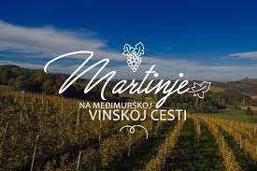
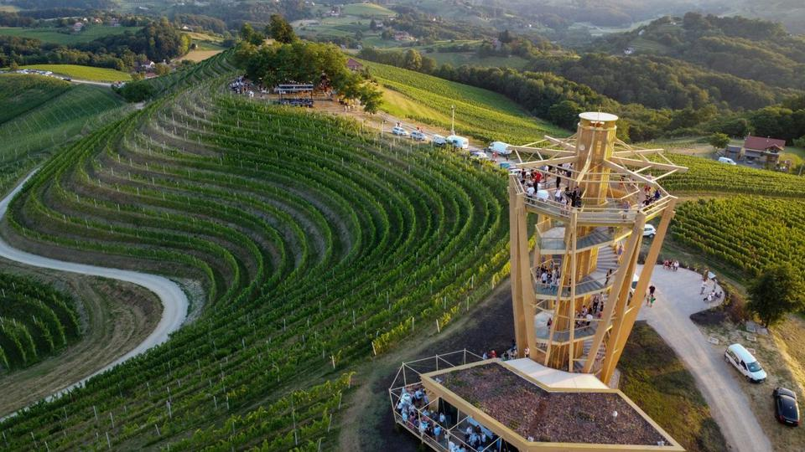
Za turističku zajednicu Općine Štrigova izdvaja se 45.000,00 eura, za Urbanovo, Međunarodno ocjenjivanje vina 9.000,00 eura, za Martinje na Međimurskoj vinskoj cesti 3.000,00 eura, za poučnu šumsku stazu 67.000,00 eura, za prezentacijsko edukacijski centar Sv. Jeronim 20.000,00 eura, za izgradnju ZIP – LINE-a 30.000,00 eura, za vidikovac – stakleni krov 100.000,00 eura i za fontanu vina 20.000,00 eura.

Program 1010 Organiziranje i provođenje zaštite i spašavanja – 37.230,00 eura, od toga:
Za zaštitu od požara izdvaja se 28.830,00 eura i za civilnu zaštitu 8.400,00 eura.
Program 1011 Osnovno i srednjoškolsko obrazovanje – 41.000,00 eura, od toga:
Za obrazovni program osnovnih škola izdvaja se 15.000,00 eura, za nabavu školskih udžbenika 1.000,00 eura i za ostale potrebe u školstvu 8.000,00 eura.
Za sufinanciranje prijevoza učenika izdvaja se 1.000,00 eura, za financiranje prehrane učenika OŠ Štrigova 11.000,00 eura i za sufinanciranje deficitarnih zanimanja 5.000,00 eura.
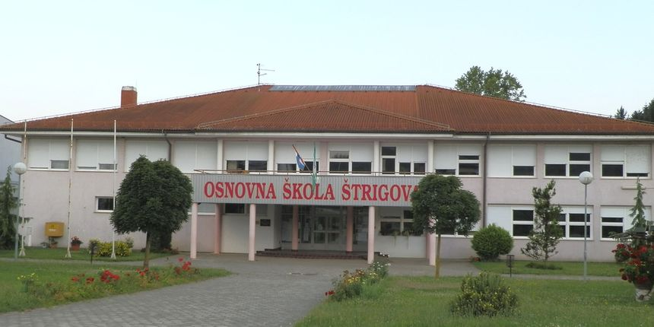
Program 1012 Predškolski odgoj – 243.000,00 eura, od toga:
Za predškolsko obrazovanje izdvaja se 188.000,00 eura i za izgradnju općinskog vrtića 55.000,00 eura.
Program 1013 Visoko obrazovanje – 27.000,00 eura, od toga:
Za visoko obrazovanje izdvaja se 27.000,00 eura.
Program 1014 Socijalna skrb – 68.500,00 eura, od toga:
Za socijalni program izdvaja se 64.000,00 eura, za donaciju Crveni križ 3.500,00 eura i za donacije ostalim nespomenutim udrugama i zakladama 1.000,00 eura.
Program 1015 Zaštita, očuvanje i unapređenje zdravlja – 5.905,00 eura, od toga:
Za sufinanciranje troškova hitnog zbrinjavanja pacijenata s akutnim infarktom izdvaja se 500,00 eura, za cijepljenje HPV 200,00 eura, za hitni prijem 1.005,00 eura, za sufinanciranje sistematskog pregleda 200,00 eura i za provedbu mjera zaštite životinja 4.000,00 eura.
Program 1016 Komunalne pogodnosti – 245.000,00 eura, od toga:
Za poticajne mjere – stanogradnja izdvaja se 80.000,00 eura, za infrastrukturu u zoni stambene izgradnje 95.000,00 eura i za poticajne mjere – solarne elektrane 70.000,00 eura.
Program 1018 Financijski i fiskalni poslovi – 20.000,00 eura, od toga:
Za trgovačko društvo ŠTRIKOM d.o.o. izdvaja se 20.000,00 eura.

